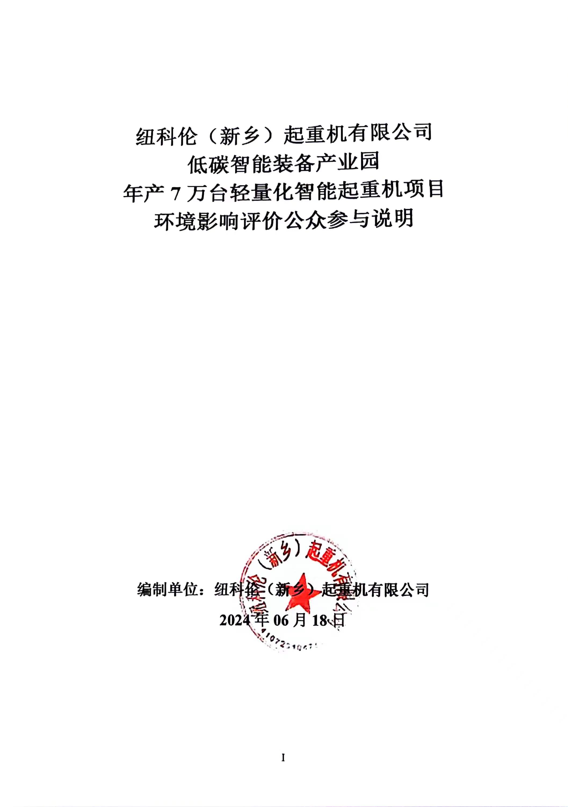

目录

1 概述 1
2 首次环境影响评价信息公开情况 1
3 征求意见稿公示情况 2
3.1 公示内容及时限 2
3.2 公示方式 3
4其他公众参与情况 8
5 公众意见处理情况 8
5.1 公众意见概述和分析 8
6报批前公开情况 8
6.1公开内容及日期 8
6.2公开方式 8
7 其他 9
8 诚信承诺 9
8.1建设单位关于对公参说明客观性、真实性负责的承诺 9
9 附件 8

1 概述
纽科伦（新乡）起重机有限公司拟投资160058.17万元在长垣市杜常路以南、有德路以北、蒲西一路以西扩建低碳智能装备产业园年产7万台轻量化智能起重机项目，占地面积为654.01亩，建设有军民融合车间、新中式起重机联合加工车间、涂装车间及配套综合办公楼、公寓楼、餐厅等，总建筑面积约为27万m³。本项目已经在长垣市发展和改革委员会备案，项目代码为2301-410728-04-02-182600。项目分期建设一期总投资58716.31万元，包括餐厅、军民融合车间、智能化配件加工设备等，二期总投资101341.86万元，包括新中式起重机联合加工车间、涂装车间、新中式起重机焊接人生产线、自动化涂装生产线等。本项目建成后，现有总厂区及南厂区将不再生产，全部搬迁至本项目厂区内建设生产，建成后将推动新中式系列起重装备升级换代，实现低碳绿色制造，提升行业整体技术水平。
根据《国民经济行业分类（GB/T4754-2017）》（2019年修订）可知，本项目产品起重机行业类别为C3432生产专用起重机制造，电动葫芦行业类别为C3431轻小型起重设备制造。根据《建设项目环境保护管理条例》、《建设项目环境影响评价分类管理名录》（2021年版）等有关规定，本项目产品起重机、电动葫芦类别属于“三十一、通用设备制造业34”中“69、物料搬运设备制造343”：有电镀工艺的，年用溶剂型涂料（含稀释剂）10吨及以上的应编制环境影响报告书。本项目溶剂型涂料（含稀释剂）使用量超过10吨，应编制环境影响报告书，纽科伦（新乡）起重机有限公司委托我公司承担了该项目的环境影响评价工作。

2 首次环境影响评价信息公开情况
根据《环境影响评价公众参与办法》（生态环境部令第4号，2019年1月1日起施行，本项目第一次公众参与项目公示发布时间为2024年12月08日，公司在河南省凝博生态科技有限公司网站发布本项目的第一次公示，网址为：http://www.hnsnbhb.com/。公示介绍了项目概况以及征求意见的内容，并附有联系方式等内容，项目环评一次公示内容详见图1。
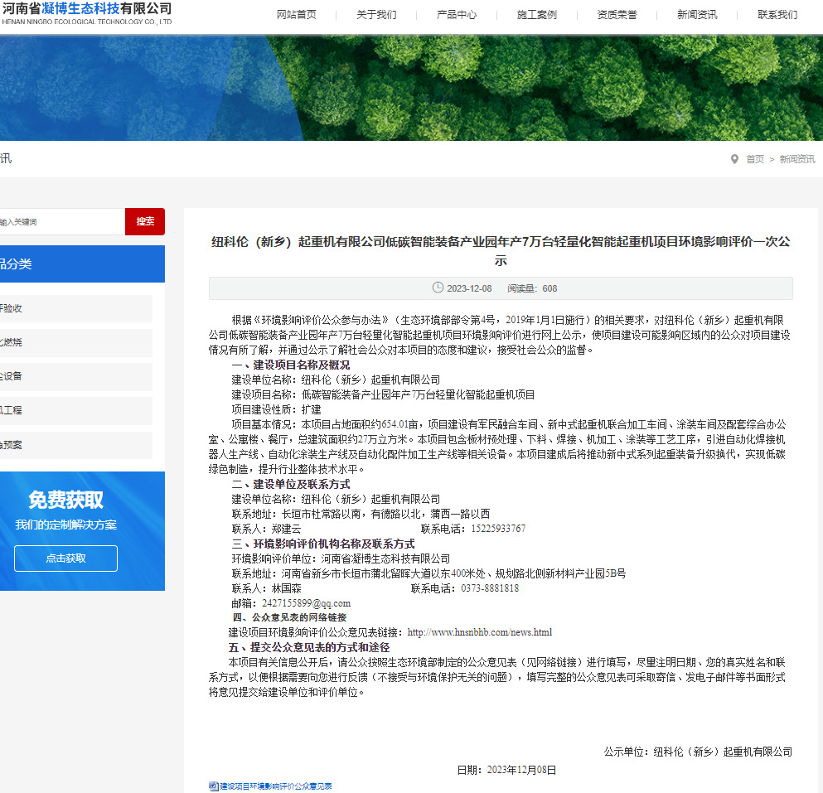

图1 第一次网上公示内容及截图

3 征求意见稿公示情况

3.1 公示内容及时限
根据《环境影响评价公众参与办法》（生态环境部令第4号）要求，本次环境影响评价期间，在二次公示期间公示了本项目环境影响报告书征求意见稿，并同步告知公众征求意见稿索取的方式和期限，索取时限为2024年06月03日至06月17日。

3.2 公示方式
征求意见稿网上公示的同时，把纸质版放置于本公司办公室，供附近关心项目进展情况的群众及代表进行查阅。公示主要采取了网络公示、报纸公示。
3.2.1 网络公示
根据《环境影响评价公众参与办法》（生态环境部令第4号），项目在河南省凝博生态科技有限公司网站进行了环评情况公示，网址为：http://www.hnsnbhb.com/。公示发布时间为2024年06月03日至06月17日。网址公示介绍了项目概况、项目对环境的影响、项目主要污染和防治措施、征求意见的范围和主要事项、公众索取资料的方式和期限、征求意见的具体形式以及公众提出意见的起止时间，并附有我公司和环评单位的联系方式等内容。网络公示内容及网络截图见图2。

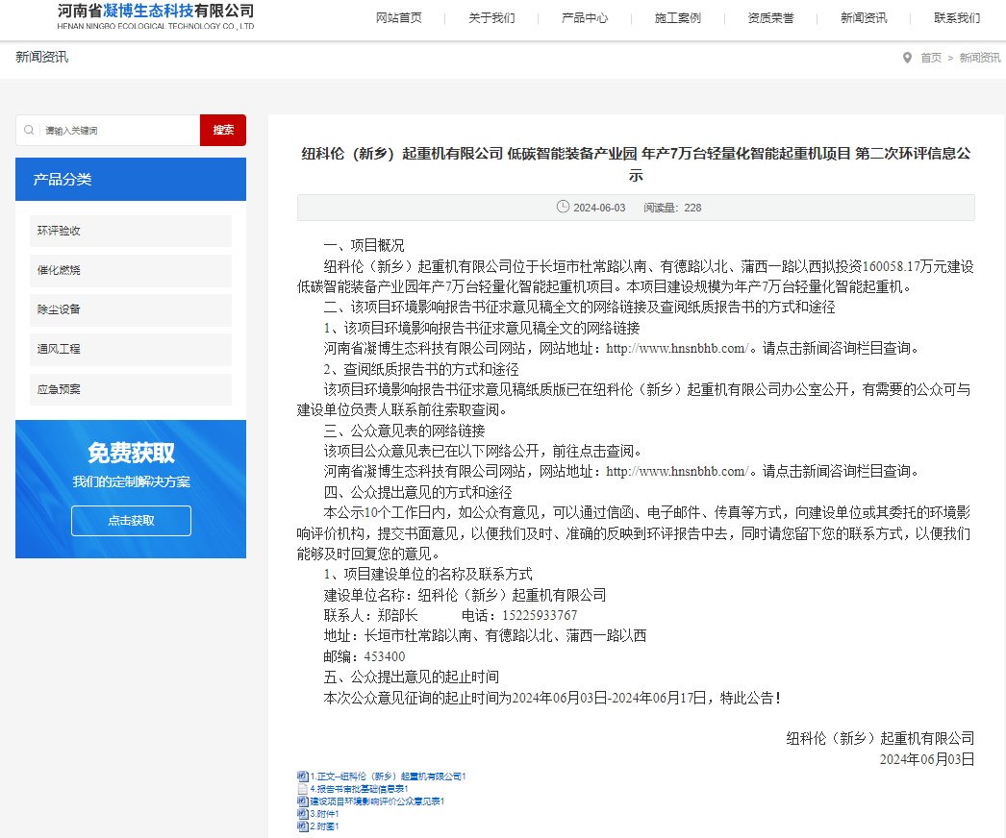

图2 第二次网上公示内容及截图
3.2.2 报纸公示
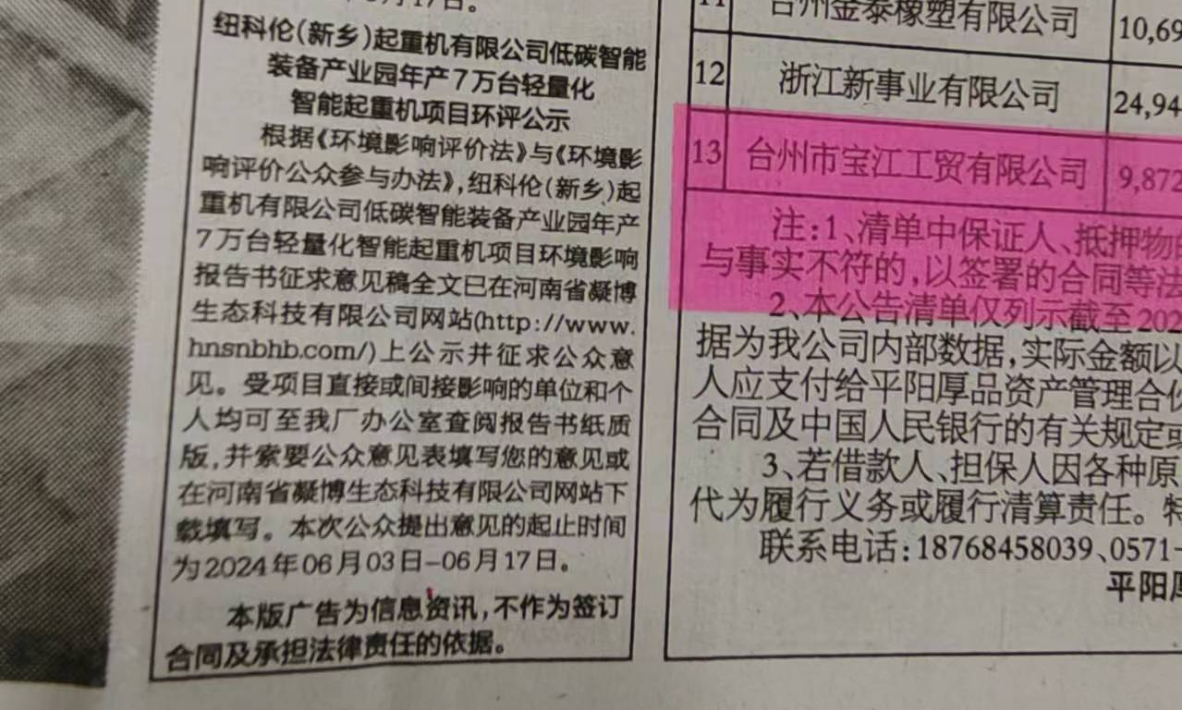
我单位于2024年06月05日和2024年06月17日在新乡日报进行了第二次公示。发布的主要内容包括：发布环境影响报告书征求意见稿（全文网络链接），公众可以直接以网站留言的形式、也可以通过信件和传真等书面方式向建设单位或环境影响评价单位提出意见和建议。

图3 第二次报纸信息公开照片（06月05日）
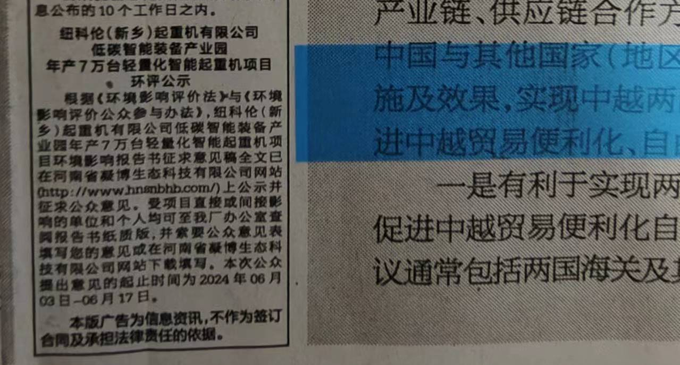

图4 第二次报纸信息公开照片（06月06日）

3.3 现场张贴公示
根据《环境影响评价公众参与办法》要求，本项目于2024年06月03日至06月17日在周边村庄进行张贴公示，公示内容如下表，现场公示截图见下图。

纽科伦（新乡）起重机有限公司低碳智能装备产业园
年产7万台轻量化智能起重机项目第二次环评信息公示
一、项目概况
纽科伦（新乡）起重机有限公司位于长垣市杜常路以南、有德路以北、蒲西一路以西拟投资160058.17万元建设低碳智能装备产业园年产7万台轻量化智能起重机项目。本项目建设规模为年产7万台轻量化智能起重机。
二、该项目环境影响报告书征求意见稿全文的网络链接及查阅纸质报告书的方式和途径
1、该项目环境影响报告书征求意见稿全文的网络链接
河南省凝博生态科技有限公司网站，网站地址：http://www.hnsnbhb.com/。请点击新闻咨询栏目查询。
2、查阅纸质报告书的方式和途径
该项目环境影响报告书征求意见稿纸质版已在纽科伦（新乡）起重机有限公司办公室公开，有需要的公众可与建设单位负责人联系前往索取查阅。
三、公众意见表的网络链接
该项目公众意见表已在以下网络公开，前往点击查阅。
河南省凝博生态科技有限公司网站，网站地址：http://www.hnsnbhb.com/。请点击新闻咨询栏目查询。
四、公众提出意见的方式和途径
本公示10个工作日内，如公众有意见，可以通过信函、电子邮件、传真等方式，向建设单位或其委托的环境影响评价机构，提交书面意见，以便我们及时、准确的反映到环评报告中去，同时请您留下您的联系方式，以便我们能够及时回复您的意见。
1、项目建设单位的名称及联系方式
建设单位名称：纽科伦（新乡）起重机有限公司
联系人：郑部长 电话：15225933767
地址：长垣市杜常路以南、有德路以北、蒲西一路以西
邮编：453400
五、公众提出意见的起止时间
本次公众意见征询的起止时间为2024年06月03日-2024年06月17日，特此公告！

纽科伦（新乡）起重机有限公司
2024年06月03日

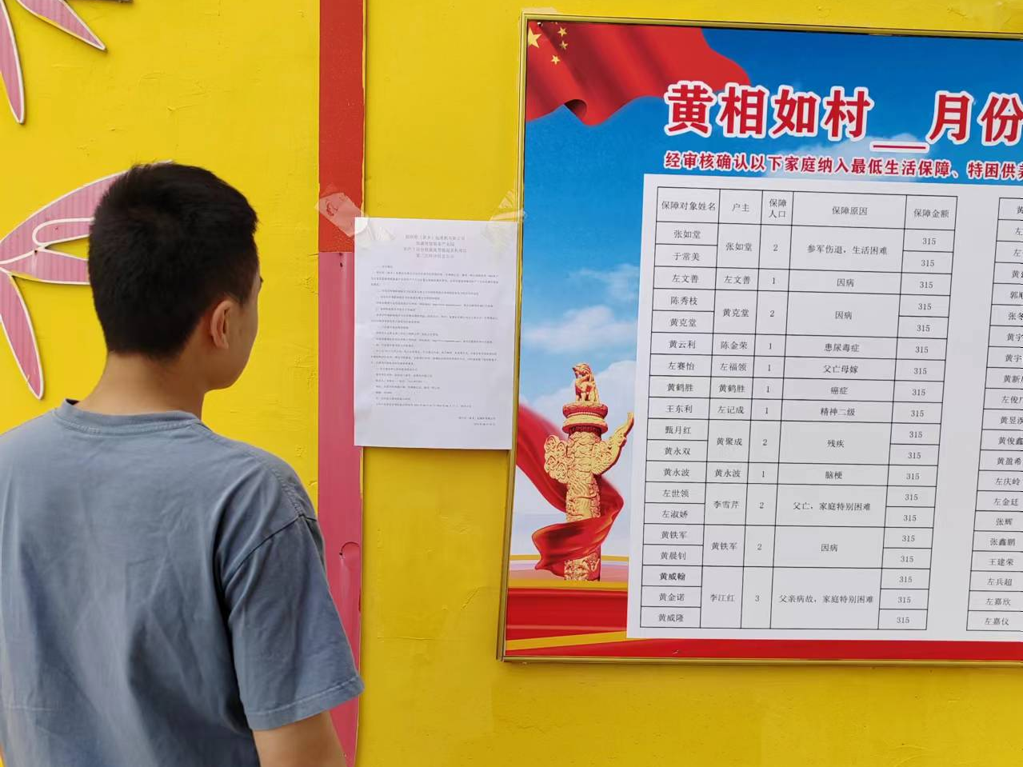
图5 现场张贴公示照片（06月04日）

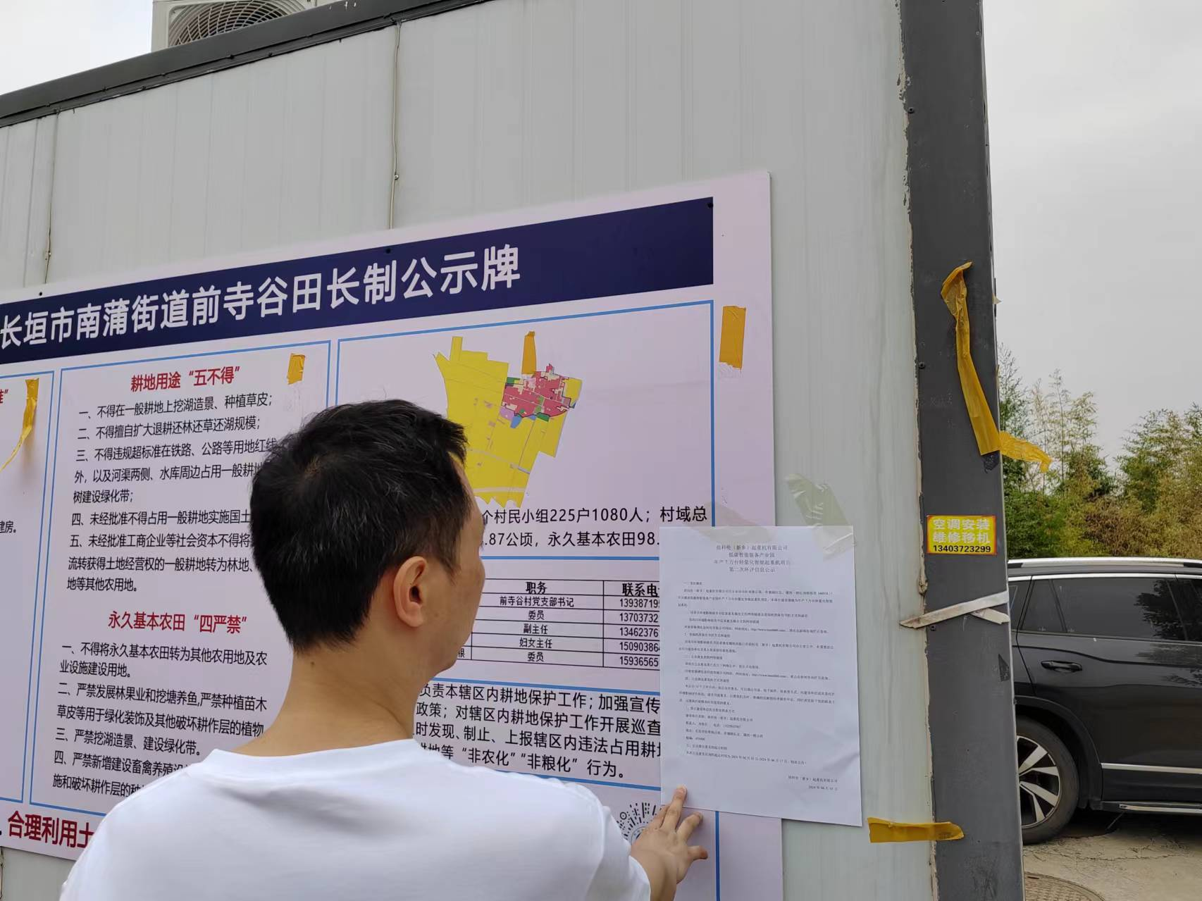

4其他公众参与情况
《环境影响评价公众参与办法》（生态环境部令第4号），第十四条规定“公众质疑性意见主要集中在环境影响预测结论、环境保护措施或者环境风险措施等方面的，建设单位应当组织召开公众座谈会或者听证会”，“公众质疑性意见主要集中在环境影响评价相关专业技术方法、导则、理论等方面的，建设单位应当组织召开专家论证会”。本项目在公示期间未收到公众意见，根据上述要求，不需要再开展公参座谈会等深度公众参与。

5 公众意见处理情况

5.1 公众意见概述和分析
公示期间，未收到公众提出的意见。

6其他
公众参与相关资料保存在纽科伦（新乡）起重机有限公司办公室，可供相关部门和公众查阅，查阅联系人：郑建云；电话：15225933767；地点：长垣市杜常路以南、有德路以北、蒲西一路以西。

7 诚信承诺

7.1建设单位关于对公参说明客观性、真实性负责的承诺
纽科伦（新乡）起重机有限公司参照《环境影响评价公众参与办法》（生态环境部令第4号）进行了公众参与工作，公司承担公众参与过程客观、真实，请各环保部门和公众进行监督。

8 附件
附件1 诚信承诺书
附件2 建设项目环境影响评价公众意见表

附件1：
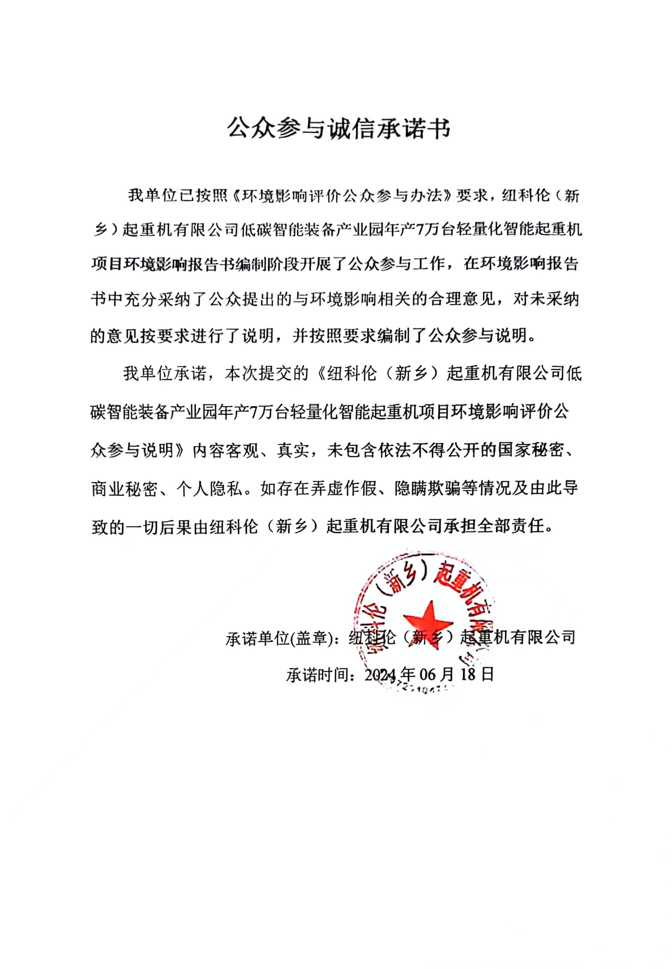

附件2:
建设项目环境影响评价公众意见表

填表日期 年 月 日
项目名称 | 河南省博奥汽车配套产品有限公司年产80万套减震器配件迁建项目
一、本页为公众意见
与本项目环境影响和环境保护措施有关的建议和意见（注：根据《环境影响评价公众参与办法》规定，涉及征地拆迁、财产、就业等与项目环评无关的意见或者诉求不属于项目环评公参内容） | （填写该项内容时请勿涉及国家秘密、商业秘密、个人隐私等内容，若本页不够可另附页）
二、本页为公众信息
（一）公众为公民的请填写以下信息
姓 名
身份证号
有效联系方式
（电话号码或邮箱）
经常居住地址 |  | xx省xx市xx县（区、市）xx乡（镇、街道）xx村（居委会）xx村民组（小区）
是否同意公开个人信息  （填同意或不同意） |  | （若不填则默认为不同意公开）
（二）公众为法人或其他组织的请填写以下信息
单位名称
工商注册号或统一社会信用代码
有效联系方式
（电话号码或邮箱）
地 址 |  | xx省xx市xx县（区、市）xx乡（镇、街道）xx路xx号
注：法人或其他组织信息原则上可以公开，若涉及不能公开的信息请在此栏中注明法律依据和不能公开的具体信息。

